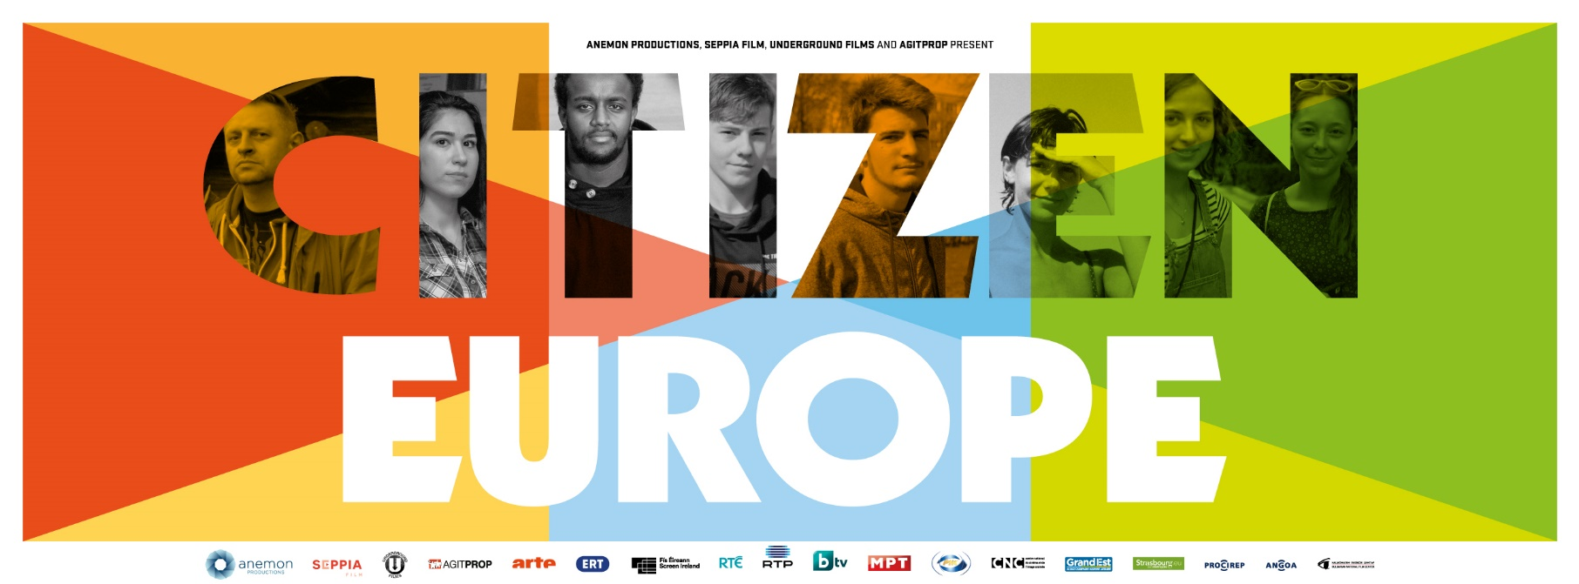
Προβολή & Debate στο Goethe-Institut
Τρίτη 21/5, 19.30 με 21.30

Σε μία κρίσιμη περίοδο για το μέλλον της Ευρωπαϊκής Ένωσης, το Goethe-Institut Athen φιλοξενεί το ντοκιμαντέρ Citizen Europe στις 21 Μαΐου 2019, στις 19.30.

Η ταινία καταγράφει τη ζωή πέντε νέων καθώς φεύγουν από τη χώρα τους για να ταξιδέψουν στα πλαίσια του προγράμματος Erasmus της ΕΕ. Μετά την προβολή, θα ακολουθήσει debate ανάμεσα σε φοιτητές της Νομικής Αθηνών και της ΑΣΟΕΕ με θέμα «πρέπει 6 μήνες Erasmus να είναι υποχρεωτικοί για όλους τους Ευρωπαίους;». Συντονιστές θα είναι η Caroline Macfarland (Common Vision) και ο δημοσιογράφος Damian Mac Con Uladh ενώ θα υπάρξει ζωντανή μετάδοση μέσω Facebook live, παρέχοντας τη δυνατότητα στο κοινό να παρακολουθήσει το debate και να ψηφίσει για την νικήτρια ομάδα.
Η προβολή συνοδεύεται από παράλληλες εκδηλώσεις σε 50 ευρωπαϊκές πόλεις, μεταξύ των οποίων τη Ρώμη, το Ζάγκρεμπ, τη Σόφια, το Βελιγράδι, το Βουκουρέστι, το Σαράγεβο, τη Θεσσαλονίκη, το Λίμερικ, την Φλωρεντία, το Παλέρμο και το Όουλου.
Η εκδήλωση αποτελεί συνδιοργάνωση των Goethe-Institut, Moving Docs, Friedrich-Ebert-Stiftung, Bodossaki Lectures on Demand, Debating Europe, Institut français Italia, Ιρλανδική Πρεσβεία Ελλάδος, Ρητορικό Όμιλο Νομικής Αθηνών και CineDoc / Anemon Productions.
Η εκδήλωση πραγματοποιείται στα πλαίσια μιας ευρύτερης καμπάνιας που στοχεύει να ενθαρρύνει τη νέα γενιά Ευρωπαίων να συμμετέχουν στο δημόσιο διάλογο γύρω από το μέλλον της Ευρώπης, σε συνεργασία με το Γαλλο-γερμανικό κανάλι Arte. Άλλες δράσεις περιλαμβάνουν μια πανευρωπαϊκή διαδικτυακή ψηφοφορία και ένα διαγωνισμό με θέμα την επίδραση του προγράμματος Erasmus.

GOETHE-INSTITUT ATHEN, Ομήρου 14-16 | Είσοδος ελεύθερη

Η προβολή και η εκδήλωση θα είναι στα Αγγλικά
Το ντοκιμαντέρ
Το ντοκιμαντέρ Citizen Europe καταγράφει τη ζωή πέντε νέων καθώς φεύγουν από τη χώρα τους για να ταξιδέψουν στα πλαίσια του προγράμματος Erasmus της ΕΕ.
Οι πρωταγωνιστές της ταινίας προέρχονται από διαφορετικά κοινωνικά στρώματα και δραστηριοποιούνται σε χώρους όπως η βιομηχανία, οι τέχνες, η εκπαίδευση, η ιατρική και ο εθελοντισμός. Από τη Γαλλία, τη Γερμανία και την Ιρλανδία ως την Πολωνία, τη Βουλγαρία, τη Λιθουανία και την Ελλάδα, τους ακολουθούμε καθώς έρχονται σε επαφή με μια νέα πραγματικότητα και αντιμετωπίζουν τις καθημερινές προκλήσεις της ζωής σε ένα ξένο περιβάλλον.
Παράλληλα, γνωρίζουμε την πρώτη γενιά Ευρωπαίων που συμμετείχαν στο Erasmus την δεκαετία του 80’ και ’90, οι οποίοι μοιράζονται τις μνήμες τους, περιγράφουν πώς η εμπειρία τους σημάδεψε τη ζωή τους και πόσο έχει αλλάξει η Ευρώπη τα τελευταία 30 χρόνια.
Η ταινία είναι ένα κινηματογραφικό πορτρέτο μιας ηπείρου σε μετάβαση, σε μια περίοδο που η προσφυγική κρίση, η ανεργία των νέων και το Brexit δοκιμάζουν τα όρια της Ευρώπης και καθορίζουν το μέλλον της.
Κορυφαίοι διανοητές και επιστήμονες φωτίζουν τις προκλήσεις που αντιμετωπίζουν οι νέοι Ευρωπαίοι σήμερα, μεταξύ άλλων ο πολιτικός επιστήμονας Ιβάν Κράστεφ, ο Βρετανός ιστορικός Τίμοθι Γκάρτον Ας, ο καθηγητής Λουκάς Τσούκαλης και η επικεφαλής Κοινωνικής Πολιτικής του ΟΟΣΑ Μόνικα Κέσερ, καθώς και εκπαιδευτικοί που συνεισφέρουν στο πρόγραμμα Erasmus σε όλη την Ευρώπη.
Το Citizen Europe, σε σκηνοθεσία Αγγελικής Αριστομενοπούλου και Ανδρέα Αποστολίδη, είναι μια συμπαραγωγή Ελλάδας, Γαλλίας, Ιρλανδίας και Βουλγαρίας, με τη συμμετοχή του Γαλλο-γερμανικού καναλιού ARTE και της ΕΡΤ.

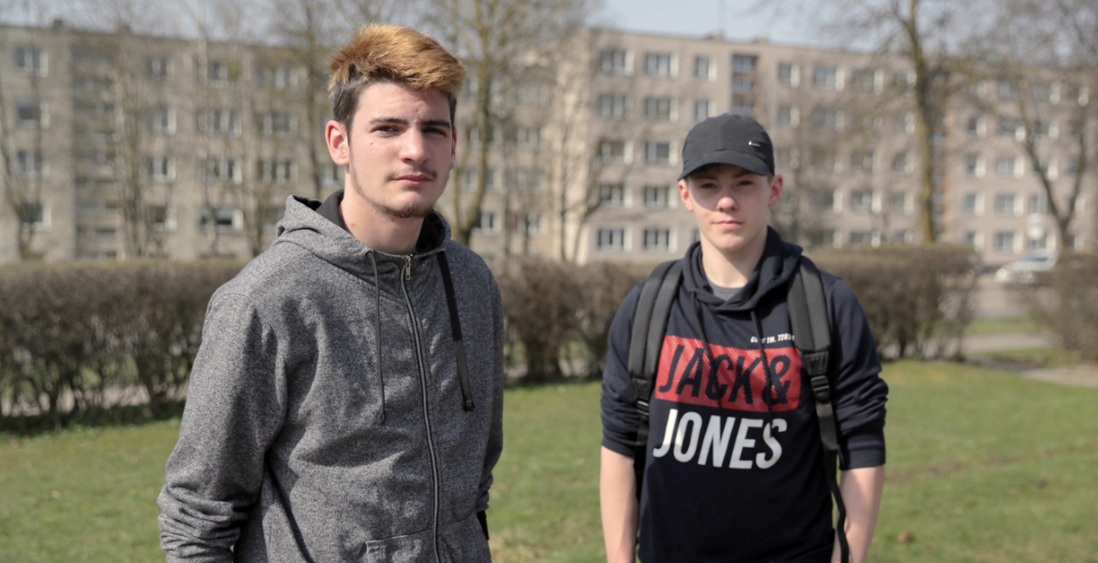
Οι Γάλλοι Ερασμίτες, Σάλιβαν και Αντονί, ταξίδεψαν στη Λιθουανία για πρακτική εξάσκηση σε μια βιομηχανία.
Πληροφορίες για την ταινία
Τίτλος | CITIZEN EUROPE
Τίτλος: FR // DE | Les Enfants d’ Erasmus // Erasmus: Europa für alle?
Σκηνοθέτες | Αγγελική Αριστομενοπούλου & Ανδρέας Αποστολίδης
Format | HD-TV | Διάρκεια | 72’
Παραγωγοί | Ελλάδα, Anemon Productions / Ρέα Αποστολίδη και Γιούρι Αβέρωφ
Συμπαραγωγοί | Γαλλία / Seppia, Cedric Bonin  Ιρλανδία / Underground Films, Rachel Lysaght  Βουλγαρία / Agitprop, Martichka Bozhilova
Χρηματοδότες | ARTE, RTE, ΕΡΤ, RTP, CYBC, MRKTV, BTV, Screen Ireland, CNC, Bulgarian National Film Center, Region Grand West, Strasbourg Eurometropole, Procirep-Angoa
Press contact | Fjoralba Koka, fjoralba@anemon.gr  ANEMON PRODUCTIONS, www.anemon.gr
Trailer | https://youtu.be/OR8U_yXUQdQ
Facebook | https://www.facebook.com/citizeneuropefilm/
Instagram | https://www.instagram.com/citizen.europe
Press photos | https://drive.google.com/open?id=1k6JAEfFlh-BO6MFx97u-Q2nsVeUkMuLv

